Tưởng nhớ lại vụ nổ và cháy giàn khoan Deepwater Horizon ngày 20 tháng 4 năm 2010
maritimecyprus
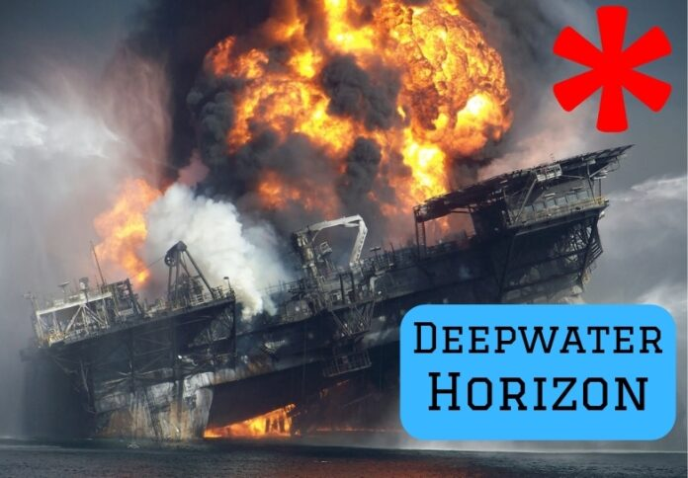
Ngày 20 tháng 4 năm 2010, MODU Deepwater Horizon, đang khoan dầu khí ở Vịnh Mexico, đã gặp phải một vụ nổ và hỏa hoạn thảm khốc. Mười một công nhân đã thiệt mạng. Nhờ những nỗ lực anh hùng của thủy thủ đoàn tàu OSV Damon B. Bankston, 115 người khác trên MODU đã được sơ tán an toàn.
Một vụ tràn dầu lớn đã xảy ra; công tác dọn dẹp đã hoàn tất; và công tác phục hồi đang dần bắt đầu. Hầu hết các khiếu nại về thiệt hại đã được giải quyết, nhưng một số vụ kiện tụng vẫn đang diễn ra. Trong khi nguyên nhân gốc rễ và trách nhiệm cuối cùng đối với vụ tai nạn này vẫn đang được tranh chấp, thì rõ ràng là sự cố bi thảm này có thể ngăn ngừa được.
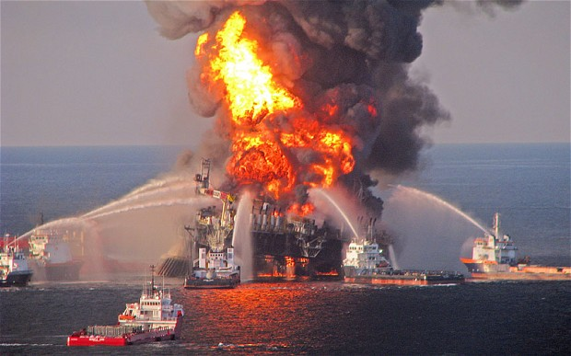
Xem thêm ở bên dưới hai đồ họa thông tin rất thú vị về sự cố:

INFOGRAPHIC #1:
https://maritimecyprus.com/wp-content/uploads/2016/04/deepwater-horizon-failure-1.png

INFOGRAPHIC #2:
https://maritimecyprus.com/wp-content/uploads/2016/04/deepwater-horizon-2-1-768x3072.jpg
----------------------------------------

